**AZ-400 Deploying an ARM Template Web App + SQL with PowerShell**

1. Fork de <https://github.com/trainee4it/armlab>

Repository. Je krijgt dan het volgende te zien:

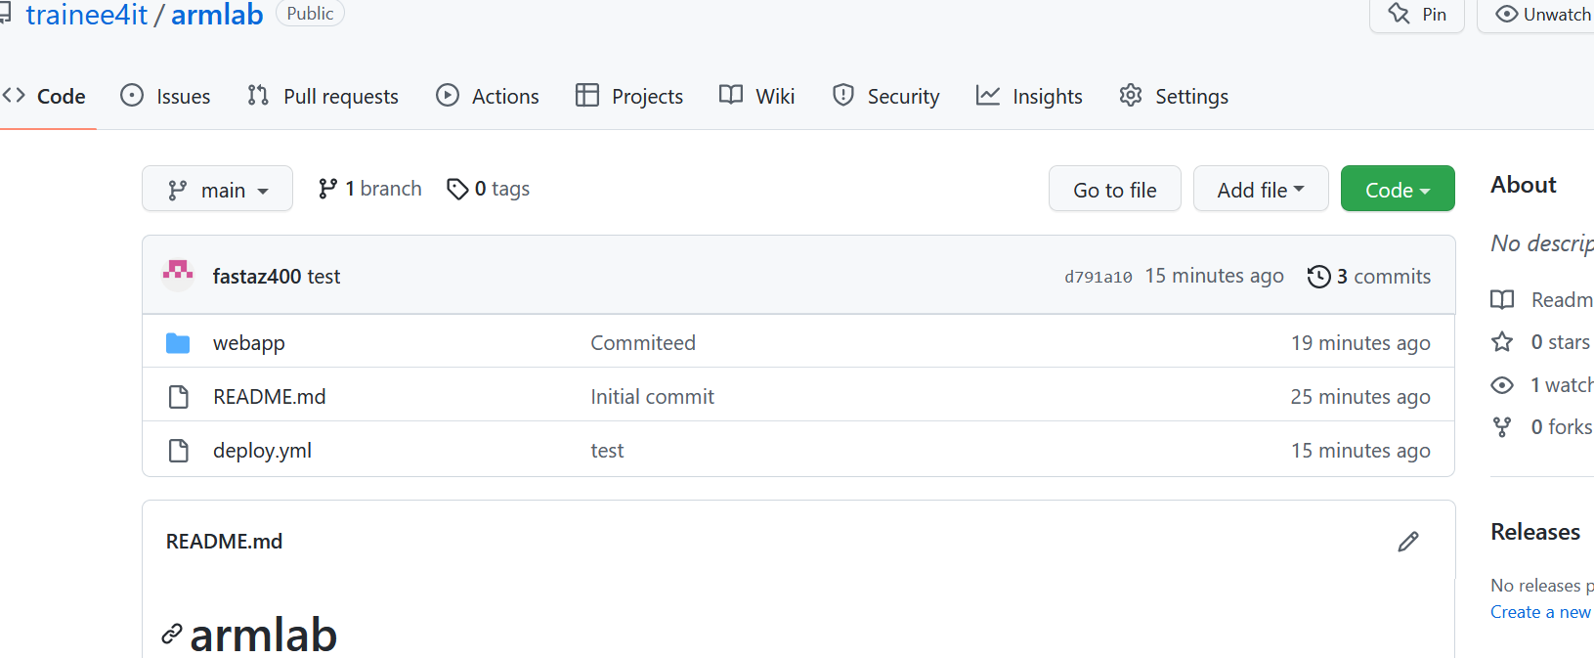

Daar staat het volgende in de webapp folder

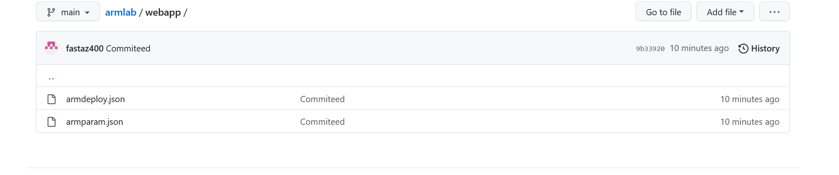

2. De **armdeploy.json** file deployed een **Web App + SQL** en de **armparam.json** zijn de parameters. Open deze armparam file en pas de parameters voor het wachtwoord en login aan. Kijk ook voor het gevoel de armdeploy.json file door.

**3. Deploy nu de code doormiddel van een PowerShell one liner. Dit kan in de Cloud Shell.**

**4.Upload de 2 files armdeploy.json en aramparam.json naar de Cloud Shell.**

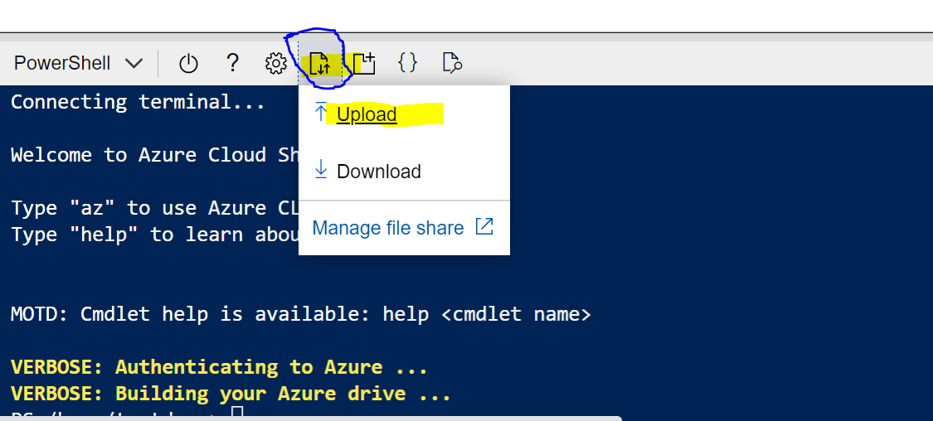

5. Voer nu de volgende code uit, om de resourcegroup te maken waar uiteindelijk deze Web App + SQL terecht komt.

New-AzResourceGroup –Name 'test’ -location 'westus'

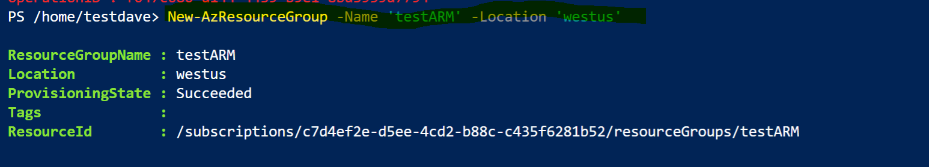

**6. En nu sturen we een deployment richting Azure met PowerShell, let op dit is 1 regel.**



**Code:**

New-AzResourceGroupDeployment -Name 'deploy' -ResourceGroupName 'Bruce' -TemplateFile ./armdeploy.json -TemplateParameterFile ./armparam.json